2016年税务师《财务与会计》高频考点：货币资金的核算
为了帮助2016年税务师考试的学员更好地完成冲刺阶段的学习，中华会计网校教学专家为大家整理了税务师考试《财务与会计》科目的高频考点，希望对广大考生有帮助。
【内容导航】
1.库存现金
2.银行存款
3.其他货币资金
【考频分析】
考频：★★★
复习程度：理解掌握本考点。本考点属于单项选择题和多项选择题的常设考点，在2015年度、2012年度、和2011年度出现过单项选择题，在2013年和2010年出现过多项选择题。
【高频考点】货币资金的核算
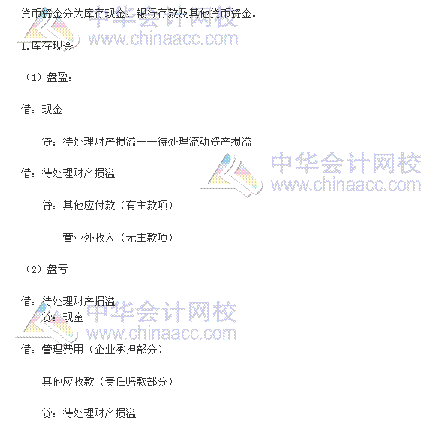
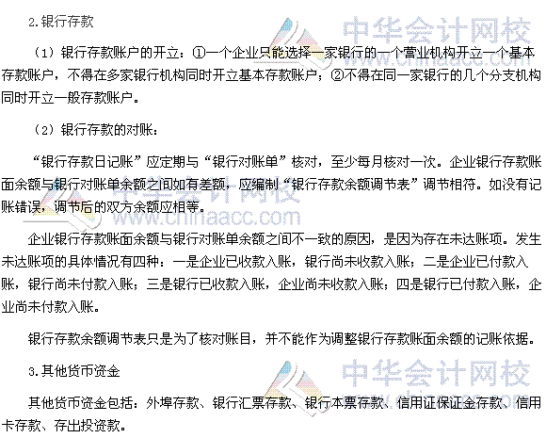

2016年税务师《财务与会计》高频考点：应收票据贴现
为了帮助2016年税务师考试的学员更好地完成冲刺阶段的学习，中华会计网校教学专家为大家整理了税务师考试《财务与会计》科目的高频考点，希望对广大考生有帮助。
【内容导航】
1.应收票据贴现额的计算
2.应收票据贴现的账务处理
【考频分析】
考频：★★
复习程度：理解掌握本考点。本考点属于单项选择题和多项选择题的常设考点，在2013年度和2012年度出现过单项选择题。
【高频考点】应收票据贴现
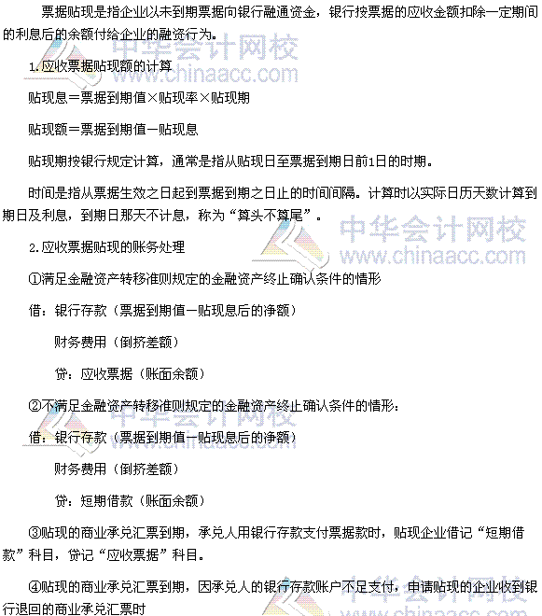
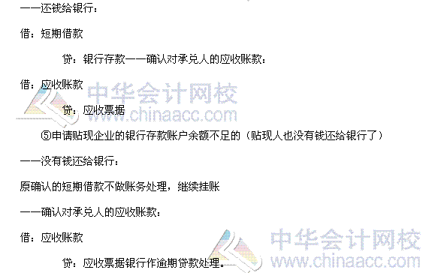

2016年税务师《财务与会计》高频考点：其他应收款的核算范围
为了帮助2016年税务师考试的学员更好地完成冲刺阶段的学习，中华会计网校教学专家为大家整理了税务师考试《财务与会计》科目的高频考点，希望对广大考生有帮助。
【内容导航】
其他应收款的核算范围
【考频分析】
考频：★★
复习程度：理解掌握本考点。本考点属于单项选择题和多项选择题的常设考点，在2012年度、2011年度出现过单项选择题。
【高频考点】其他应收款的核算范围
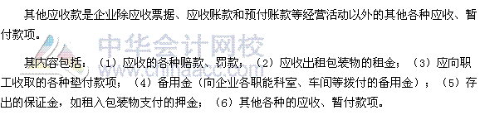

2016年税务师《财务与会计》高频考点：应收款项减值核算
为了帮助2016年税务师考试的学员更好地完成冲刺阶段的学习，中华会计网校教学专家为大家整理了税务师考试《财务与会计》科目的高频考点，希望对广大考生有帮助。
【内容导航】
1.应收款项减值的判断
2.应收款项减值的确定
3.应收款项减值的账务处理
【考频分析】
考频：★★★★★
复习程度：理解掌握本考点。本考点属于单项选择题和多项选择题的常设考点，在2015年度、2013年度、2012年度、2011年度和2010年度出现过单项选择题，2012年度、2010年度出现过多项选择题。
【高频考点】应收款项减值的核算
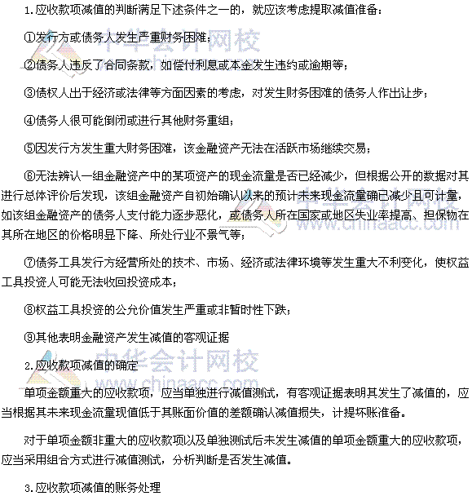
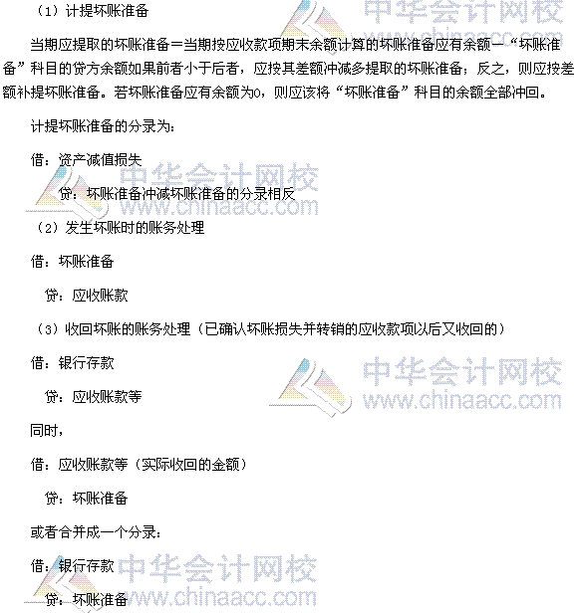

2016年税务师《财务与会计》高频考点：金融资产的核算
为了帮助2016年税务师考试的学员更好地完成冲刺阶段的学习，中华会计网校教学专家为大家整理了税务师考试《财务与会计》科目的高频考点，希望对广大考生有帮助。
【内容导航】
1.交易性金融资产的取得
2.交易性金融资产持有期间取得的现金股利和利息
3.交易性金融资产的期末计量——公允价值变动
4.出售交易性金融资产
【考频分析】
考频：★★★★
复习程度：理解掌握本考点。本考点属于单项选择题和多项选择题的常设考点，在2013年度、2011年度、2010年度和2009年度出现过单项选择题。
【高频考点】以公允价值计量且其变动计入当期损益的金融资产的核算
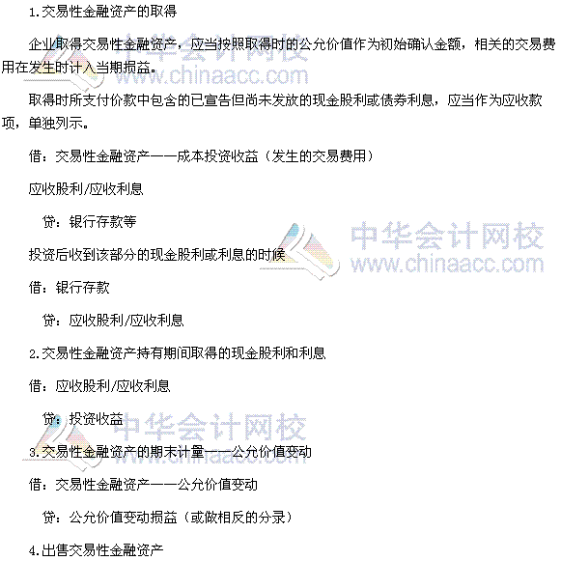
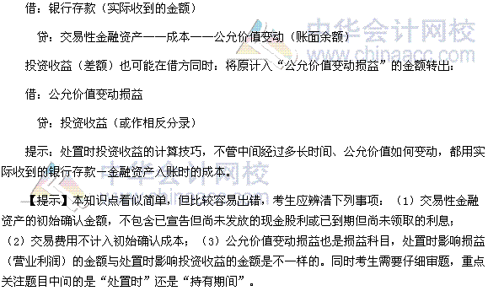

2016年税务师《财务与会计》高频考点：外币交易的核算
为了帮助2016年税务师考试的学员更好地完成冲刺阶段的学习，中华会计网校教学专家为大家整理了税务师考试《财务与会计》科目的高频考点，希望对广大考生有帮助。
【内容导航】
1.外币货币性项目与外币非货币性项目
2.特殊外币业务的会计处理
【考频分析】
考频：★★★
复习程度：理解掌握本考点。本考点属于单项选择题和多项选择题的常设考点，在2014年度、2013年度出现过单项选择题，2012年度、2011年度出现过多项选择题。
【高频考点】外币交易的核算
